Домашнее задание для 3 ДОП, от 18.02.23.

- Калмыков и Фридкин, номер 307. (Повторять).
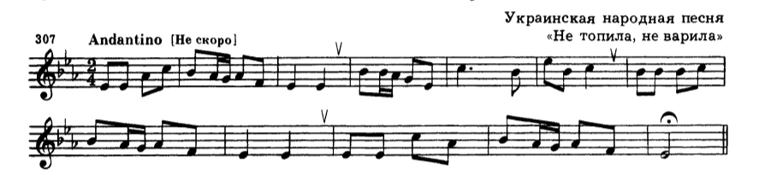
- читать ритм с дирижированием;
- читать ноты в ритме с дирижированием.

- Упражнение на ф-но.
T53 – S64 – D6 – T53.
Повторять исполнкние цепочки аккордов в тональности C-dur, дублируя в басу левой рукой звуки главных ступеней (I, IV, V).

- Новая тема: "Септаккорд ММ7".
Септаккорд - это аккорд из четырëх звуков, расположенных по терциям.
Отсюда следует, что по структуре септаккорд состоит из трëх терций. А также крайние звуки септаккорда образуют интервал септиму, внутрь которой вписывается трезвучие. Таким образом мы выяснили, что существует и используется музыке всего семь основных видов септаккордов:
- БМ7 (большой мажорный септаккорд);
- Бм7 (большой минорный септакорд);
- БУв7 (большой увеличенный септаккорд);
- ММ7 (малый мажорный септаккорд);
- Мм7 (малый минорный септаккорд);
- Мум7 (малый уменьшенный септаккорд);
- Ум7 (уменьшенный септаккорд).
Все септаккорды отличаются по структуре и состоят из разных септим (м7/б7) и разных трезвучий внутри септимы (Б53, М53, Ув53, ум53).
Мы подробно изучим и начимся строить, играть и петь только ММ7.
ММ7 = м7 + Б53
Или по-другому, ММ7 = б3 + м3 + м3, так как любой аккорд строиться по терциям.
Образец построения от звука "до" вверх:
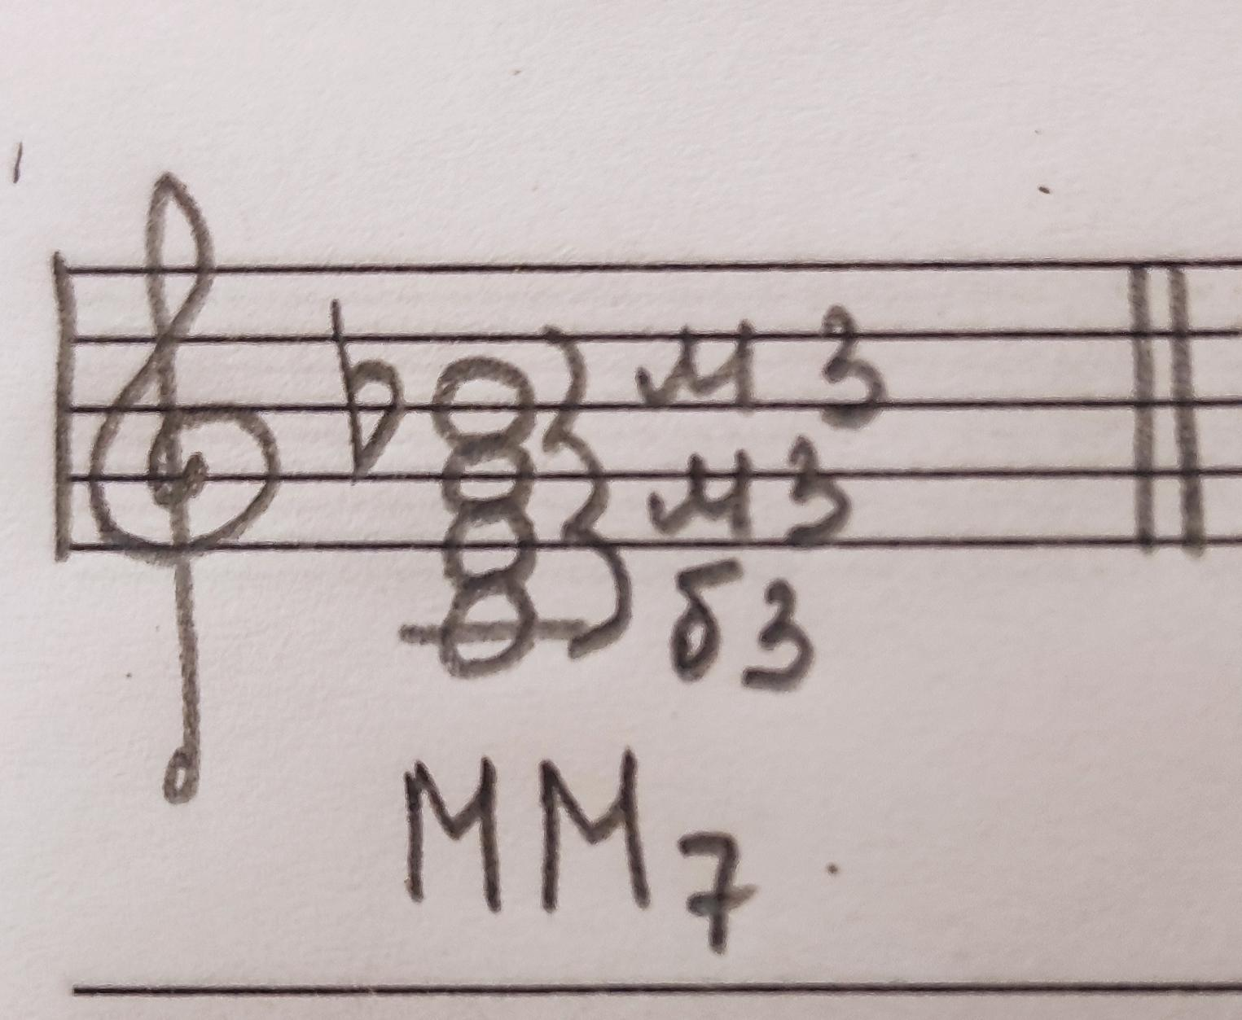
Построить ММ7 вверх от всех белых клавиш: "фа", "соль", "ля", "си".

